Planinsko društvo Domžale  Mladinski odsek   |  |  |  |  |  |  | POROČILO O  IZLETU, POHODU, TURI |  |  |  |  |  |  |  |  | 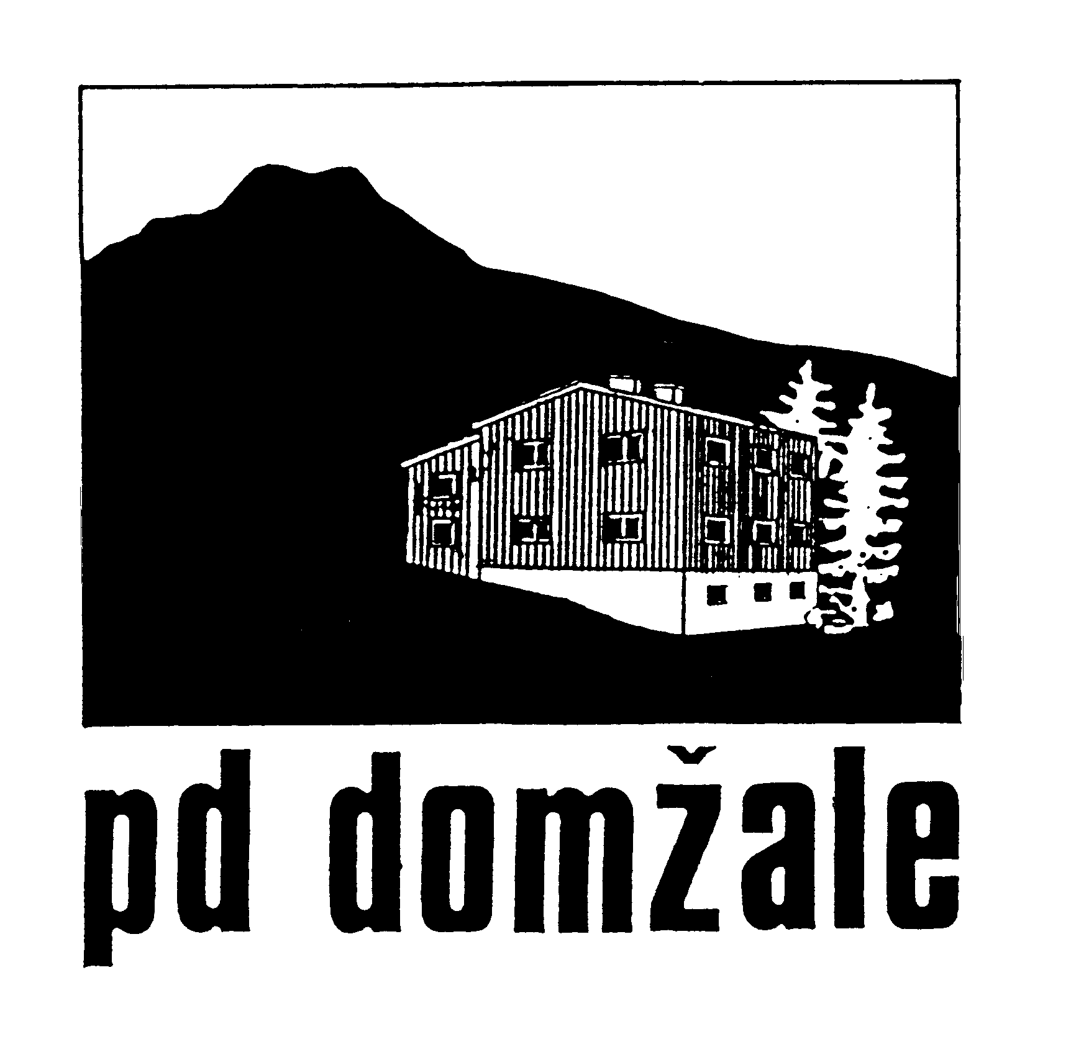
Izlet, tura: |  | Nočni pohod na Mengeško kočo
Datum: | 18. 10. 2013 |  |  |  |  | Št. Udeležencev: |  |  |  | 128 + 3 |  |  | Št. vodnikov: |  |  |  |  | 11
Št. Pomočnikov:  Imena vodnikov, pomočnikov: |  |  |  | __4__  David Češka, Aleš Peršolja, Tadeja Češka, Angelina Bolta, Maja Peterka, Mateja Peršolja, Helena Kermauner, Luka Skočir, Matej Ogorevc, Miha Vidali, Polja Pretnar
Vreme in druge razmere na poti: |  |  |  |  |  |  |  | Jasno, večerna zarja, polna luna ☺
Zbirali smo se do 18. ure pred kulturnim domom v Grobljah. Večino otrok so spremljali starši. Mentorice planinskih skupin so preverile sezname in podale osnovne napotke udeležencem svoje šole. Zaradi velikega števila udeležencev je pohod potekal po šolah in s časovnim zamikom. Prečkali smo Mengeško polje in Mengeš ter so po jugozahodni strani Gobovce povzpeli na vrh.
Težav na poti ni bilo, otroci so doživeli hojo ponoči v gozdu ter na prostem, opazovali sence, ki jih je omogočala svetloba lune….
Pri koči so vsi udeleženci dobili čaj. Pohvale oskrbniku koče, saj je delitev potekala hitro, čaj pa je bil zelo okusen.
Ob povratku smo občudovali mnoge luči v dolini (Kamnik) in na posameznih pobočjih (žičnica Velika planina). Do kulturnega doma Mengeš smo prišli v predvidenem času. S tremi avtobusi smo se prepeljali do Grobelj.
Na pohodu ni bilo nobenih težav.

Posebnosti:
Nočni pohod, množičnost, pohod s starši.
Napotki za prihodnje:
/

Stroški : |  |  | avtobus: 3 X 74,50€ (Kam-Bus)  čaj v domu: 120€
Skupaj stroški: |  |  | 343,50 €
Skupaj prihodki: |  |  | 384 €
Razlika: |  |  | 40,50 €
Priloge: |  |  | prijavnica
Poročilo pripravil: |  |  |  | Tadeja Češka |  |  |  |  |  |  |  | Datum: |  |  | 20. 10. 2013

